CITY **MODELING**

* SOUAR NODJIMADJI NDOLEBEYE
* GUEMEBING KAMGANG Christelle Neh
* MASSODA NYEMECK Boris Henri
* KENGNE DEFO Heidy Giraud
* DASSI KUETI Manuel

Projet INTEGRATEUR

2020

SOMMAIRE

**I.** Cadre du projet 3

1. Résumé 3

2. Enjeux et besoins 3

3. Livrables 4

4. Présentation de l’équipe 4

5. Planning prévisionnel 4

**II.** Travail effectué 5

1. Diagramme d’exigences 5

2. XMIND 5

**III.** Budget 6

# Cadre du projet

## Résumé

IngéniCar Start up créée en 2012, spécialisée dans le domaine de l’automobile avec des projets tel que le **« Park assist »** a été récemment racheté par un GAFA, ce dernier nous a confié une mission.

Le but de cette mission est de réaliser le futur des véhicules grand public. Il nous est alors demandé de créer une voiture capable de collecter des données sur son environnement proche, afin de révolutionner la cartographie, ainsi que de générer un rapport de données sur les habitudes de ses utilisateurs.

Le prototype que nous devons mettre en place est nommé ACAR, il aura pour objectif, d’analyser son environnement proche tout en le modélisant instantanément. Nous avons à disposition une map qui nous permet de nous diriger dans notre réflexion :

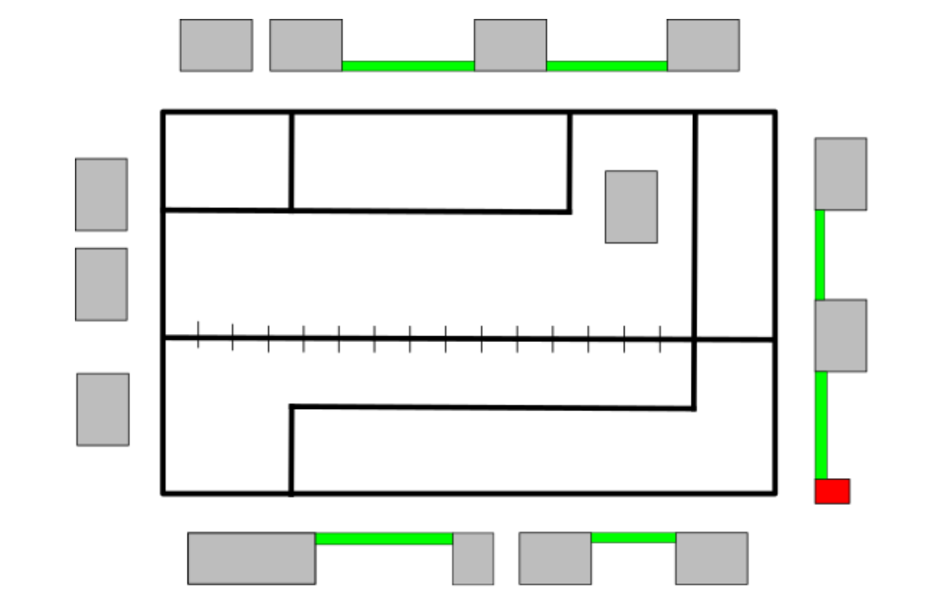

L’image a été construite de manière à nous permettre de tester un maximum de fonctionnalités du prototype et de simuler un environnement réel.

* Les cadres gris représentent des véhicules ou des bâtiments ;
* Les lignes noires modélisent les routes ;
* Le cadre rouge est le module de mesure afin de comparer les calculs ;
* Les cadres verts sont des espaces vides que votre robot devra identifier et mesures ;
* Les blocs noirs sont des indicateurs de circulation pour votre robot.

## Enjeux et besoins

Les besoins exprimés par l’entreprise INGENICAR sont les suivants :

* Apporter un nouveau concept au domaine de l'automobile au travers un nouveau type de voiture intelligente ;
* Optimiser à terme le stationnement d'une ville entière ;
* Rendre autonomes les véhicules.

## Livrables

Afin de pallier aux besoins énoncés, notre équipe s’engage à fournir les livrables suivants :

* Un fichier présentant le robot et ses fonctionnalités (diagramme d’exigence et xmind, …)
* Le fichier Excel avec le matériel et le budget pour un prototype ;
* Document au format Word qui synthétisera l’ensemble des calculs et leurs explications ;

## Présentation de l’équipe

## Planning prévisionnel

Diagramme de Gantt.

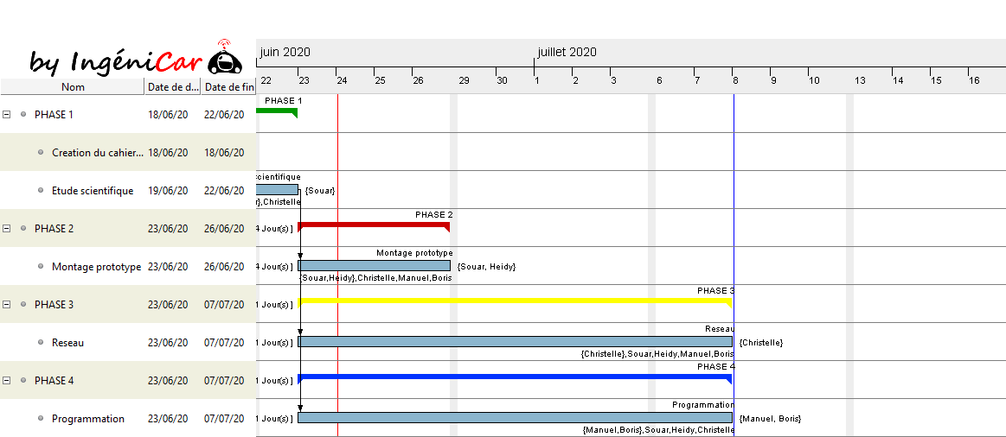

# Travail effectué

## Diagramme d’exigences

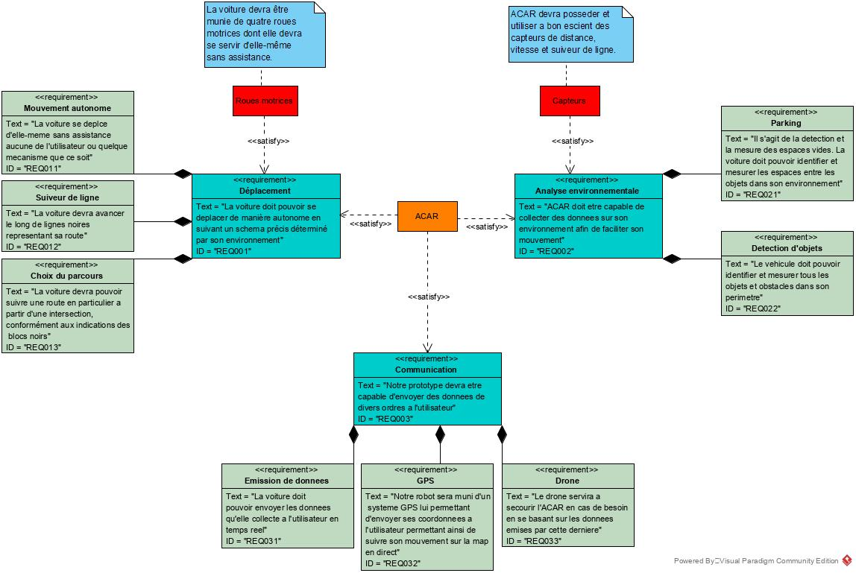

## XMIND

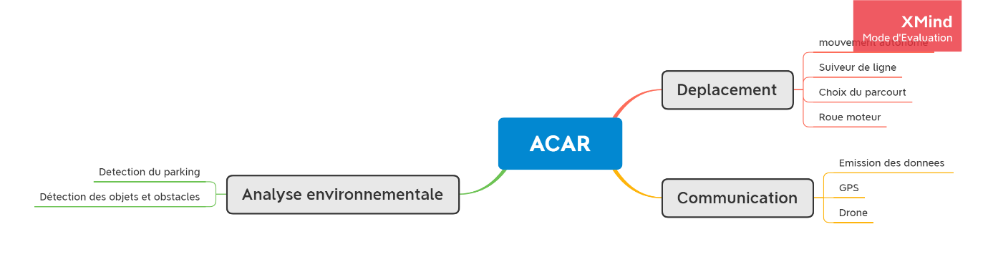

# Budget

